Verteilte Systeme, Containerisierung
Vorwort:
Grundlage für diese Aufgabe ist die Präsentation «Kubernetes Einstieg»
Dauer: 100 Minuten
Besprechung: 20 Minuten
Total: 120 Minuten

In diesem Mini-Lab bauen Sie einen lokalen Kubernetes-Cluster mit k3d auf und deployen darin eine erste Standard-Applikation. Ziel ist nicht, alle Details auswendig zu lernen, sondern das Grundmodell von Cluster, Nodes, Pods, Deployments und Services praktisch zu sehen.
Offizielle Dokumentation
https://k3d.io/
https://kubernetes.io/docs/concepts/
https://kubernetes.io/docs/reference/kubectl/
https://kubernetes.io/docs/tasks/access-application-cluster/port-forward-access-application-cluster/
Aufgabe 1)
Kubernetes Mental Model
Ordnen Sie die wichtigsten Begriffe, bevor Sie den Cluster starten.
a) Erklären Sie die Begriffe Cluster, Node, Pod, Deployment, Service und Namespace in je einem Satz.

b) Was ist der wichtigste Unterschied zwischen Docker Compose und Kubernetes?

c) Erklären Sie kurz die Idee von gewünschtem Zustand, aktuellem Zustand und Controller.
Aufgabe 2)
k3d Cluster aufbauen
Erstellen Sie einen lokalen Kubernetes-Cluster mit einem Server und zwei Worker-Nodes.
a) Prüfen Sie, ob Docker, k3d und kubectl verfügbar sind. Notieren Sie die verwendeten Befehle.
Tipp: docker version / k3d version / kubectl version –client
k3d: https://k3d.io/stable/#installation

b) Erstellen Sie den Cluster «teko-k8s» mit zwei Agent-Nodes.
Tipp: k3d cluster create teko-k8s --agents 2

c) Prüfen Sie Cluster, Docker-Container und Kubernetes-Nodes. Was sehen Sie?
Tipp: k3d cluster list / docker ps / kubectl get nodes -o wide
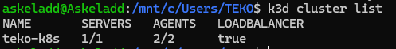
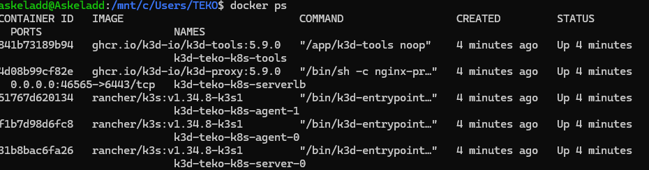
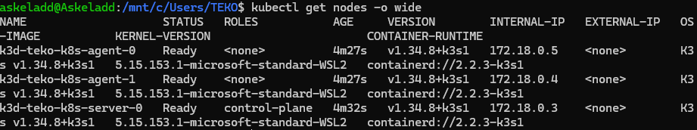

d) Welcher kubectl-Kontext ist aktiv und warum ist das wichtig?
Tipp: k3d-teko-k8s
k3d-teko-k8s

Er ist wichtig, weil jeder kubectl-Befehl ohne weitere Angabe gegen genau den Cluster des aktiven Kontexts läuft. Hat man mehrere Cluster konfiguriert, könnte man sonst versehentlich im falschen Cluster deployen oder – schlimmer – löschen

Aufgabe 3)
Namespace und Deployment
Arbeiten Sie in einem eigenen Namespace und starten Sie eine erste NGINX-Applikation.
kubectl create namespace k8s-lab
kubectl config set-context --current --namespace=k8s-lab
kubectl create deployment web --image=nginx:alpine --replicas=3
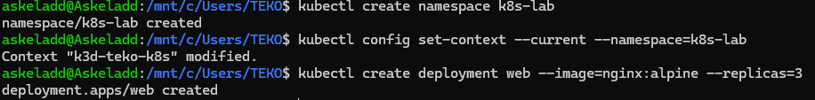
a) Erstellen Sie den Namespace und setzen Sie ihn als aktuellen Namespace.
Der erste Befehl legt den Namespace an. Der zweite verändert den aktiven Kontext so, dass k8s-lab der Standard-Namespace wird – danach beziehen sich alle kubectl-Befehle ohne «-n» automatisch auf k8s-lab. Das spart Tipparbeit und verhindert, dass man versehentlich im default-Namespace arbeitet. Mit «kubectl config view --minify | grep namespace» lässt sich der gesetzte Namespace überprüfen

b) Starten Sie das Deployment «web» mit drei Replicas. Welche Objekte entstehen?
Es entsteht eine ganze Objekt-Hierarchie:
- ein Deployment «web» – beschreibt den gewünschten Zustand,
- ein ReplicaSet – wird vom Deployment verwaltet und sorgt für die richtige Anzahl Pods,
- drei Pods – die tatsächlich laufenden nginx-Container.
Die Kette lautet also Deployment → ReplicaSet → 3 Pods. Mit «kubectl get all» bzw. «kubectl get deploy,rs,pods» werden alle drei Ebenen sichtbar.

c) Prüfen Sie Pods und Deployment. Auf welchen Nodes laufen die Pods?
Tipp: kubectl get pods -o wide / kubectl get deployment
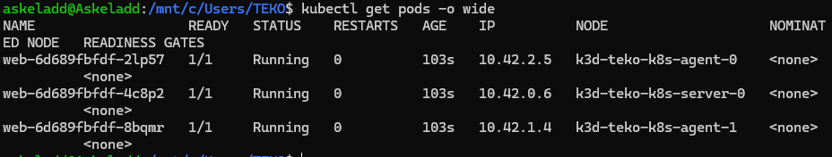

d) Beschreiben Sie den Weg vom Image «nginx:alpine» bis zu laufenden Pods im Cluster.
- 1. Anfrage an den API-Server: «kubectl create deployment» schickt den gewünschten Zustand an den API-Server, der das Deployment-Objekt in etcd persistiert.
- 2. Controller erzeugen Objekte: Der Deployment-Controller legt ein ReplicaSet an; der ReplicaSet-Controller erzeugt drei Pod-Objekte, die zunächst im Status Pending sind.
- 3. Scheduling: Der Scheduler wählt für jeden Pod einen passenden Node aus (anhand von Ressourcen, Constraints) und trägt diese Zuordnung ein.
- 4. kubelet & Image-Pull: Das kubelet auf dem jeweiligen Node erkennt seine zugewiesenen Pods und weist die Container-Runtime (containerd) an, das Image nginx:alpine zu ziehen – aus der konfigurierten Registry (Docker Hub), falls es lokal noch nicht vorhanden ist.
- 5. Container starten: Die Runtime erstellt und startet die Container. Das kubelet meldet den Status zurück; sobald die Container laufen und die Readiness erfüllt ist, wechseln die Pods auf Running/Ready.

Aufgabe 4)
Labels, Selectors und Service
Verbinden Sie das Deployment über einen Service und machen Sie die App lokal erreichbar.
a) Zeigen Sie die Labels der Pods an und filtern Sie alle Pods mit «app=web».
Tipp: kubectl get pods --show-labels / kubectl get pods -l app=web
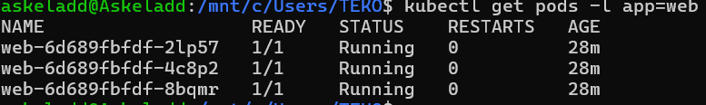

b) Erstellen Sie einen Service für das Deployment «web».
Tipp: kubectl expose deployment web --port=80 --target-port=80

c) Prüfen Sie Service und Endpoints. Welche Pods werden durch den Service erreicht?
Tipp: kubectl get svc web / kubectl get endpoints web

d) Machen Sie die App mit Port-Forward lokal erreichbar und öffnen Sie sie im Browser.
Tipp: kubectl port-forward service/web 8080:80
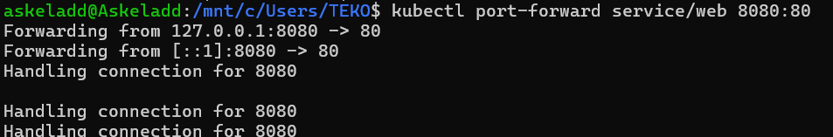

Aufgabe 5)
Skalierung und Selbstheilung
Verändern Sie die Anzahl Pods und beobachten Sie, wie Kubernetes reagiert.
a) Skalieren Sie das Deployment auf fünf Replicas. Was ändert sich?
Tipp: kubectl scale deployment web --replicas=5 / kubectl get pods -o wide
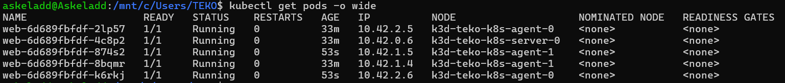

b) Löschen Sie einen Pod aus dem Deployment. Was passiert danach?
Tipp: kubectl delete pod <pod-name> / kubectl get pods -w
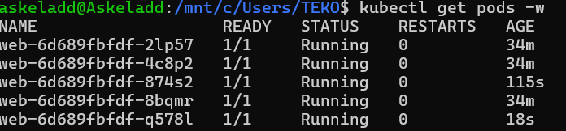
Es wird ein neues erstellt damit 5 pods aktiv sind

c) Nutzen Sie Describe, Logs und Events zur Diagnose. Welche Informationen sind jeweils hilfreich?
Tipp: kubectl describe deployment web / kubectl logs deployment/web / kubectl get events --sort-by=.lastTimestamp
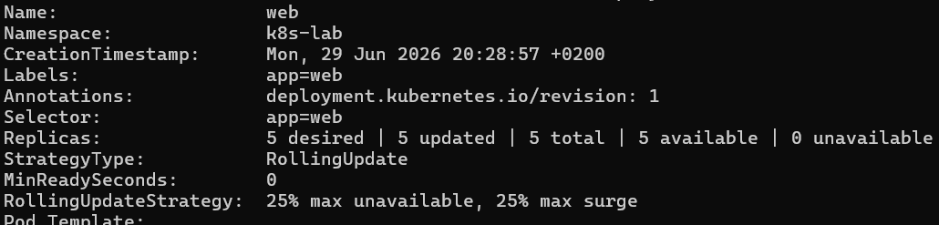
describe: zeigt die vollständige Konfiguration und den Zustand eines Objekts – Replica-Status, Conditions, Selektoren, eingesetztes Image und die objektbezogenen Events (z. B. Scaling- oder Image-Pull-Meldungen). Antwortet auf die Frage «warum ist dieses Objekt in diesem Zustand?».
logs: zeigt die stdout/stderr-Ausgabe der Anwendung selbst – also was nginx an Zugriffs- und Fehlermeldungen produziert. «deployment/web» greift dabei die Logs eines zugehörigen Pods ab. Antwortet auf «was sagt die Applikation?».
events --sort-by: zeigt eine chronologische, cluster- bzw. namespace-weite Ereignisliste – Scheduling, Image-Pulls, fehlgeschlagene Mounts, OOM-Kills usw. Antwortet auf «was ist gerade im Cluster passiert?».
Faustregel: describe für den Zustand eines konkreten Objekts, logs für das Innenleben der Anwendung, events für den zeitlichen Gesamtüberblick.

Aufgabe 6)
Aufräumen und Reflexion
Räumen Sie die Umgebung sauber auf und halten Sie die wichtigsten Erkenntnisse fest.
a) Löschen Sie Namespace oder Cluster. Welche Variante ist gründlicher?
Tipp: kubectl delete namespace k8s-lab / k3d cluster delete teko-k8s
Das Löschen des Namespace entfernt alle darin enthaltenen Objekte (Deployment, ReplicaSet, Pods, Service), lässt aber den Cluster selbst – Nodes, Control Plane, andere Namespaces – unangetastet weiterlaufen.
Das Löschen des Clusters mit «k3d cluster delete teko-k8s» ist die gründlichere Variante: Es entfernt den kompletten Cluster inklusive aller Namespaces, der Node-Container, des Load-Balancer-Containers, des zugehörigen Docker-Netzwerks und des kubeconfig-Eintrags. Danach bleibt nichts mehr übrig. Für ein vollständiges Aufräumen des Mini-Labs ist also «k3d cluster delete» die richtige Wahl.

b) Nennen Sie drei Dinge, die bei k3d gleich sind wie bei einem echten Kubernetes-Cluster, und zwei Dinge, die anders sind.
Gleich wie bei einem echten Cluster:
- Dieselbe Kubernetes-API und Bedienung: kubectl und die Objekte (Pods, Deployments, Services, Namespaces) verhalten sich identisch.
- Dieselben Kernkonzepte und Regelkreise: Scheduler, Controller, Reconciliation, Selbstheilung und Skalierung funktionieren wie im grossen Cluster.
- Echtes Kubernetes im Kern: In k3d läuft k3s, eine zertifizierte Kubernetes-Distribution; Cluster-DNS, CNI-Netzwerk, kubeconfig und RBAC arbeiten wie gewohnt.
Anders als bei einem echten Cluster:
- Nodes sind Container, kein echtes verteiltes System: Alle «Nodes» sind Docker-Container auf einem einzigen Host. Fällt der Host aus, ist alles weg, und die Isolation zwischen Nodes ist schwächer als bei separaten Maschinen.
- Leichtgewichtige, vereinfachte Distribution: k3s ersetzt bzw. vereinfacht Komponenten – z. B. standardmässig SQLite statt etcd (im Single-Server-Modus), Traefik als Ingress und klipper-lb (servicelb) als LoadBalancer. Produktive Cluster nutzen meist etcd, hochverfügbare Control Planes und Cloud-Load-Balancer.
Hinweis: Die genannten k3s-Standardkomponenten (SQLite, Traefik, klipper-lb) sind sinnvolle, aber versions- und konfigurationsabhängige Defaults; sie lassen sich beim Cluster-Start abschalten oder ersetzen.

c) Notieren Sie Ihre persönliche Kubernetes-Checkliste mit mindestens sechs kubectl- oder k3d-Befehlen.
# 1. Kontext / Cluster prüfen (bevor man irgendetwas ändert)
kubectl config current-context

# 2. Node-Zustand prüfen
kubectl get nodes -o wide

# 3. Pods und ihre Verteilung ansehen (-A = alle Namespaces)
kubectl get pods -o wide # bzw. -A für alle Namespaces

# 4. Warum hängt ein Objekt? -> Konfiguration + Events
kubectl describe pod <pod-name>

# 5. Was sagt die Anwendung? -> Logs (-f = folgen)
kubectl logs <pod-name> # oder: kubectl logs deployment/web -f

# 6. Was ist zuletzt im Cluster passiert?
kubectl get events --sort-by=.lastTimestamp

# 7. Service-Verdrahtung prüfen
kubectl get svc,endpoints

# 8. Gesamtüberblick im Namespace
kubectl get all

# 9. k3d-Cluster verwalten / aufräumen
k3d cluster list
k3d cluster delete teko-k8s

